Buenos días.

Querida Olga; queridos compañeros de mesa, Fanny, Sofía y Carlos, Andrada y Berzosa; organizadores y amigos presentes en este acto coordinado, con curiosidad y oficio, por Celia Sánchez.

Muchas gracias por invitarme; hacéis que me sienta tan emocionado como agradecido.

_____________________

He elegido tres imágenes que caracterizan a José Luis Sampedro: la idea de frontera, el dibujo de un puente y el vuelo de una cometa. Son fáciles de imaginar. Frontera. Puente. Cometa. Hilvanaré las tres imágenes con citas y anécdotas de José Luis Sampedro. Y lo haré –huelga la aclaración– para recordar, aquí y ahora, a quien de forma tan honda roturó buena parte de mi camino, así profesional como humano.

_____________________

Fronteras, tal es el título de este libro, minúscula joya, que mucho de vosotros conoceréis (http://bit.ly/2nK2eFO). Este ejemplar me lo dedicó José Luis –así lo dejó escrito de su puño y letra– el 1 del 2 del 96, hoy hace, por tanto, 22 años.

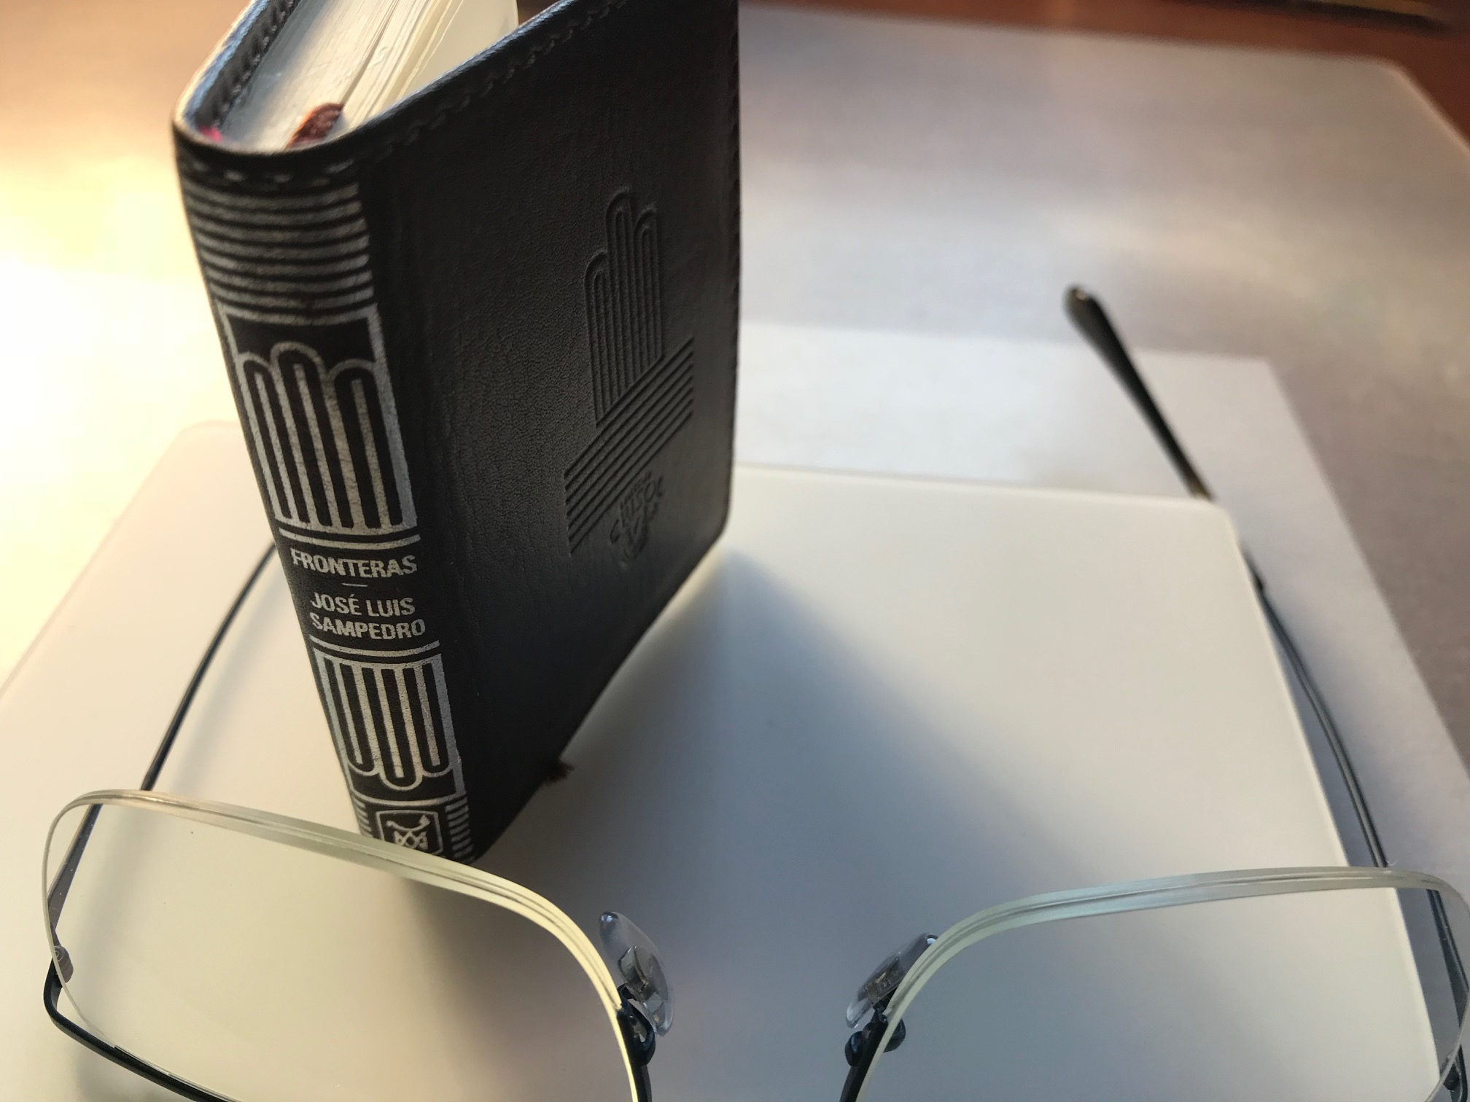
Este librito contiene dos textos. El primero, de 1991, es su discurso de ingreso en la Real Academia de la Lengua. En el segundo, de 1995, José Luis Sampedro narra una experiencia conmovedora. Ambos textos constituyen –leo la Nota del editor Aguilar– “una muestra del talento narrativo (…) y de la calidad humana de un escritor rabiosamente comprometido con la vida y con los otros”.

Por qué Fronteras es el título con el que aparecen juntos ambos relatos, lo explica el propio José Luis en el Prólogo. Así:

“Nací y viví junto al mar, frontera terminante de la tierra (…) Mis estudios más prolongados y mis enseñanzas universitarias se centraron en torno a una abismal frontera: el foso entre los ricos y los pobres. Por eso en mi recepción por la Real Academia Española hablé ‘desde la frontera’, como lo mejor que yo podía ofrecer”.

“En aquella ocasión no me había asomado (…) a la frontera más decisiva: la establecida entre la vida y la muerte (…) Hace poco he pisado a fondo esa tierra de nadie (…) El trance ha promovido reflexiones que quizás tengan interés para algunos de los que vivimos en esta civilización que parece haber perdido el sentido de los límites. Con esta esperanza me atrevo a dar a la imprenta estos dos textos que creo se complementan”.

Frontera entre ricos y pobres; frontera entre la vida y la muerte. José Luis Sampedro, personaje fronterizo, denunció abierta y permanentemente la primera de estas dos fronteras hasta el mismo momento de traspasar la segunda.

La tentación es demasiado fuerte; no puedo acabar este punto sin recordar la lúcida respuesta que Javier Gomá se dio, y nos ofreció, a su propia pregunta “¿Qué es la vida del hombre? Esto: La lenta gestación de un ejemplo póstumo” (http://bit.ly/2zHWuUQ), palabras que parecen esculpidas para esta ocasión.

_____________________

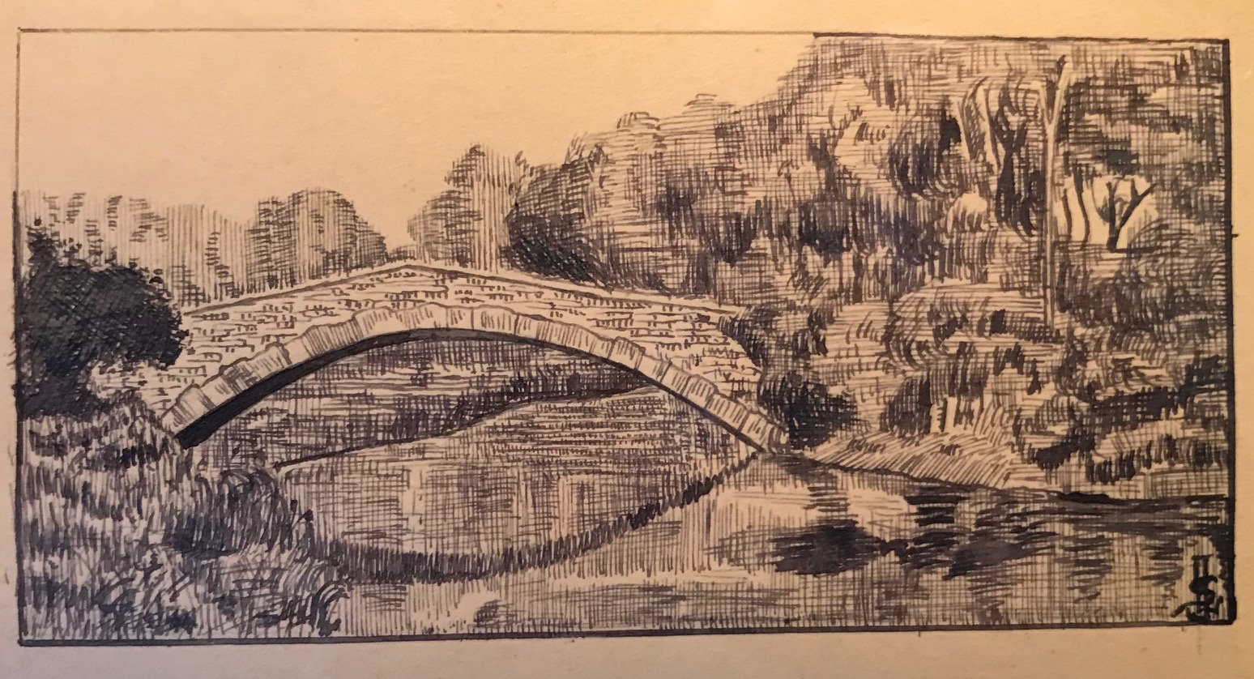
Puente. He aquí la segunda de las imágenes prometidas. A José Luis Sampedro –estoy seguro que la mayoría de vosotros lo sabe– le gustaba dibujar; incluso, llegó a ilustrar, con dotes de excelente miniaturista, algunos de sus manuscritos. Conservo un dibujo hecho a plumilla de un puente de piedra. Pequeño, entre vegetación frondosa, nunca supe si fue fruto de su imaginación o inspirado en uno construido por los romanos.

Más allá del inmenso poder evocador de un imaginario diálogo entre ambas figuras –puentes y fronteras–, la imagen del puente se me antoja muy adecuada como símbolo de una de las ideas recurrentes de José Luis Sampedro.

Todo surgió cuando, con la energía propia de la juventud, fui a presentar al entonces presidente de la Fundación del Banco Exterior unas ideas sobre el nuevo mundo informatizado que se nos venía encima. Fue allá, en los primeros años de la década de los 80 del siglo pasado. Y fue allí donde nos conocimos, en Madrid, cerca de la calle Reina. Me escuchó en silencio y, una vez hube acabado mi exposición, nervioso como alumno en examen oral, José Luis me hizo una pregunta, solo una:

“Y todo eso, ¿para qué? No veo al ser humano por ninguna parte. Todas esas máquinas son medios, pero ¿para qué? Si no reflexionamos sobre los fines, acabaremos en una sociedad híper-industrial, no post-industrial. Es decir, seguiremos haciendo las mismas cosas de siempre a mucha más velocidad, sin duda, pero sin saber hacia dónde nos dirigimos”.

Sí, la necesidad de acompasar los medios que se emplean con los fines que se persiguen está omnipresente en el pensamiento de José Luis Sampedro. Y es que vivimos una época en la que la confusión entre medios y fines se ha convertido en una potente y cotidiana herramienta de manipulación social por parte de los centros de poder, así económicos como políticos.

Aquella hora larga –noventa minutos quizás–, escuchándole, mirándole, cambió mi interpretación del mundo. Y fue allí y así cómo nacieron mi admiración hacia él y el afecto entre nosotros, una amistad que el tiempo fue haciendo añeja.

José Luis Sampedro siempre acudió de buen grado y mejor humor a mis llamadas en busca de su apoyo para los retos humanos y profesionales que la vida me iba poniendo. Podéis verle y escucharle (ya muchos años después de aquel primer encuentro) en Wikipedia, en los Antecedentes de la Fundación Comillas (http://bit.ly/29Dvbek). Entre otros mensajes, afirma lo siguiente: “Esta sociedad sabe muy poco del arte de vivir (...) Sobre los fines, los humanos estamos con frecuencia muy equivocados. Los fines no pueden ser únicamente económicos; tienen que atender a otras dimensiones…”. Y tras apostar por una Fundación Comillas que ayude a mejorar la democracia, José Luis concluye invocando la necesidad de “conseguir nuevas formas e instituciones para vivir todos juntos y conseguir, en definitiva, que la vida sea más equitativa, más relacionada con la naturaleza, más armoniosa, en una palabra, más humana” (http://bit.ly/2E2PgtC, 4:12 – 5:44).

_____________________

La idea de frontera (entre la vida y la muerte; entre ricos y pobres); el dibujo de un puente (que nos conduzca de los medios a los fines) y, por último, os hablaré del vuelo de las cometas.

El uso metafórico que José Luis hacía de una cometa sujetada mediante un hilo, desde tierra, por un niño, siempre me pareció bello, sugerente y aplicable a muy diversas circunstancias. Su llamada a la necesidad de contar con mejores instituciones –que acabamos de escuchar en el vídeo de la Fundación Comillas– es uno de estos casos.

Pocos meses antes de fallecer José Luis Sampedro constituí, junto con mi esposa y un grupo de amigos, la Asociación por la Calidad y Cultura Democráticas (http://ccdemocraticas.net/equipo/) una entidad apartidista y de carácter no lucrativo, dedicada a promover la mejora permanente de personas, organizaciones e instituciones.

La explicación que daba José Luis al vuelo de la cometa no contemplaba algunas cuestiones aerodinámicas, de las que se habría reído, y con razón, pues ni falta que hacen. Porque lo cierto es que la cometa, paradójicamente –subrayo, paradójicamente–, se mantiene arriba gracias al hilo que la mantiene sujeta a tierra: de no existir esta atadura, la cometa se vendría abajo. Así pues, el hilo limita y, al mismo tiempo, facilita; restringe y (perdón por el palabro) ‘empodera’.

Por eso, el hilo de las cometas es una imagen muy adecuada como metáfora de las instituciones. Porque desconfiamos, despotricamos de ellas y nos incomodan, pero, al mismo tiempo, las valoramos y necesitamos. “Nada es posible sin los hombres, nada es duradero sin las instituciones”, decía Jean Monnet.

Me acuerdo con frecuencia de José Luis en el trayecto que recorremos a diario hacia nuestro fin último (una sociedad más equitativa) mediante la mejora permanente de normas e instituciones, no solo políticas, también económicas y sociales: escuelas, familia, partidos, ONG, hospitales y cualquier otro tipo de grupos humanos con que los individuos organizamos nuestras expectativas y conductas. Sí, la mejora permanente de este tejido de normas e instituciones es lo que nos permite convivir de forma “más armoniosa, más relacionada con la naturaleza, en una palabra, más humana”.

José Luis no conoció nuestro último empeño, pero éste debe mucho a su persona, a su vida y a su obra, como acabo de poner de manifiesto. Hace tiempo descubrí que la vida de cada cual no es lo que uno recuerda que hizo o dejó de hacer, los charcos en que se metió y las etapas que completó; es, sobre todo, lo que los demás, sin tú saberlo, hicieron y sintieron por ti. No es tu zapato; es la huella sobre el camino.

_____________________

Acabaré con una anécdota que, viniendo muy a cuento, me ayudará a equilibrar lo transcendente que me he puesto.

En 1988, José Luis se mudó de la calle Reina a un ático de Cea Bermúdez, acercándose de este modo a su hija Isabel y Juan Antonio, padres de su nieto Miguel, vecinos de Aravaca. Y yo, tan contento, pues me venía de perlas para nuestros encuentros, ya que por aquel entonces vivía a pocas manzanas de su nueva vivienda.

Un día acudió, partido de risa, al bar que frecuentábamos:

- Acabo de bajar con una señora en el ascensor. ¿¡Querrás creer lo que me ha dicho!?
- Dime, dime
- ¡Ay señor Sampedro, qué agradecida le estoy!
- ¿Y eso?, le pregunté impaciente
- Pues nada, esperaba que me hablara, no sé, de La sonrisa etrusca. Pero ¡qué va!, escucha lo me suelta: ‘Con su venida a esta escalera, ¡mi piso se va a revalorizar muchísimo!’

A mí, Sampedro, lo que me revalorizó fue mi corazón y mi cabeza, en una palabra, mi vida.

Gracias, José Luis. Siempre. Mi memoria es tu casa. Y muchas gracias a todos vosotros por la atención con que habéis seguido estas palabras sobre sus fronteras, sus puentes y cometas.

